第38期
中国地震局直属机关党委 2013年7月22日

弘扬行业精神 坚定理想信念
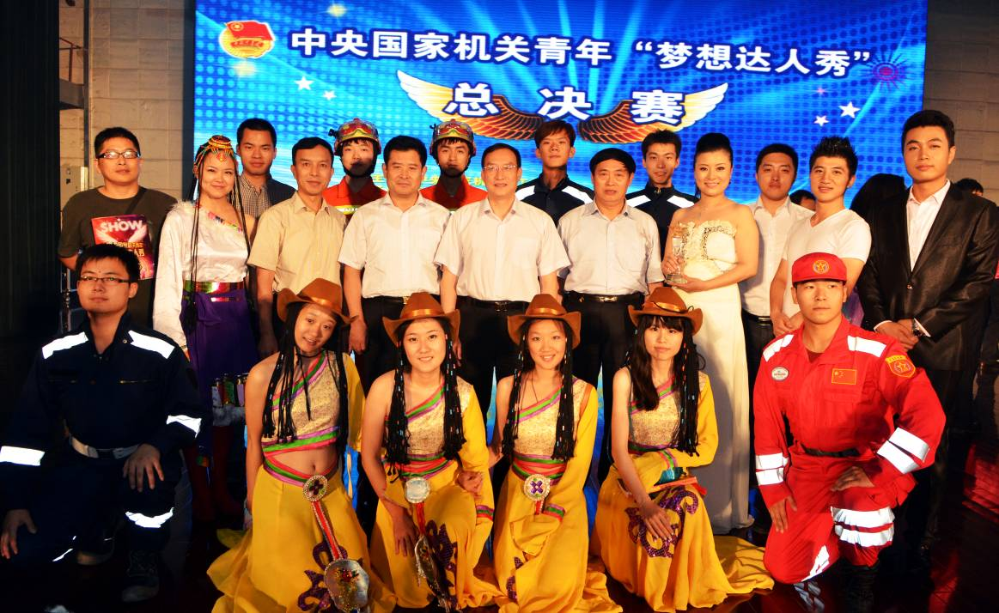
——防灾科技学院在中央国家机关青年“梦想达人秀”总决赛中勇夺一等奖
7月19日下午，在中央国家机关青年“梦想达人秀”总决赛中，由中国地震局选送、防灾科技学院参赛的《你和那曲在一起》诗朗诵表演勇夺一等奖，中央国家机关工委副书记姚志平同志为获奖代表队颁奖，中国地震局党组成员、副局长、直属机关党委书记修济刚同志应邀出席活动。
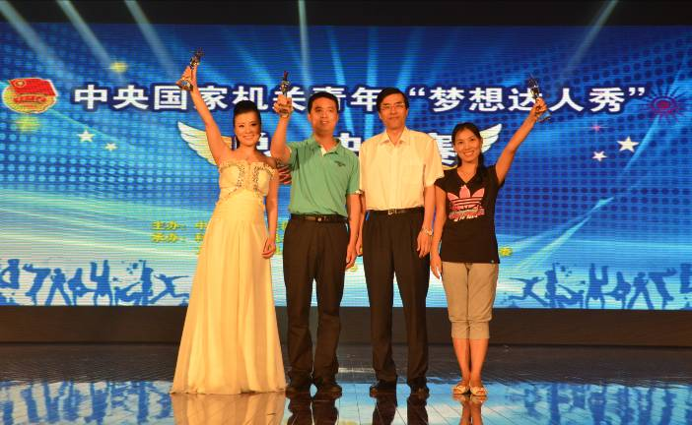
中央国家机关青年“梦想达人秀”比赛，是为学习贯彻习近平总书记五四重要讲话精神，弘扬中国梦主旋律，展现中央国家机关青年优秀素质和良好风貌，由中央国家机关团工委举办的一项重要赛事。比赛历时两个月，经过了初赛、决赛两个环节，共有16个部委报名参加，12支代表队进入总决赛。
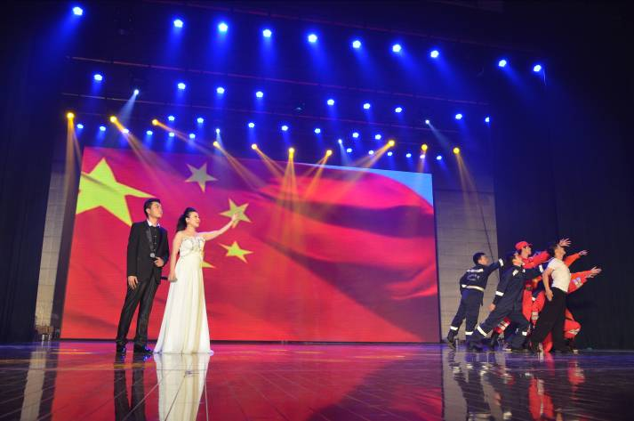
防灾科技学院师生倾情创作的《你和那曲在一起》集文学、朗诵、音乐、舞蹈、多媒体等艺术形式于一体，深情讲述了西藏那曲地震台台长胡应顺同志自毕业后自愿投身高原建设15年来，以高度的责任感和使命感，克服了高寒缺氧、生活条件极其艰苦、母亲去世和幼子夭折之痛、家人聚少离多等诸多困难，默默坚守着世界海拔最高的地震监测台站，为西藏防震减灾做出重要贡献，热情讴歌了地震人“开拓创新、求真务实、攻坚克难、坚守奉献”的行业精神。
防灾科技学院《你和那曲在一起》诗朗诵表演荣获一等奖，既充分体现了中国地震局党组多年来大力推进防震减灾文化建设取得的丰硕成果，又充分体现了防灾科技学院党委认真贯彻落实局党组的部署要求，积极发挥学院文化建设的带头作用和人才优势，在推进防震减灾文化传承和创新中的主阵地作用。
当前，地震系统党的群众路线教育实践活动正全面开展，各单位充分发掘地震系统先进事迹，创作了一批以《你和那曲在一起》为代表的反映地震行业精神的优秀作品，展示了地震系统“为民务实清廉”的先进典型事迹，必将激励地震系统干部职工以优秀典型为榜样，大力弘扬“开拓创新、求真务实、攻坚克难、坚守奉献”的行业精神，以优良作风和敬业精神推进防震减灾事业科学发展。

抄报：中央国家机关工委、中央国家机关纪工委。
局党组。
抄送：各省、自治区、直辖市地震局党组，各直属单位党委，
局机关各党支部。
中国地震局办公室 2013年7月22日印发

